**МКДОУ " Детский сад №2" с.Бухты**

**Мастер-класс для педагогов**

**«Красота чеканки»**

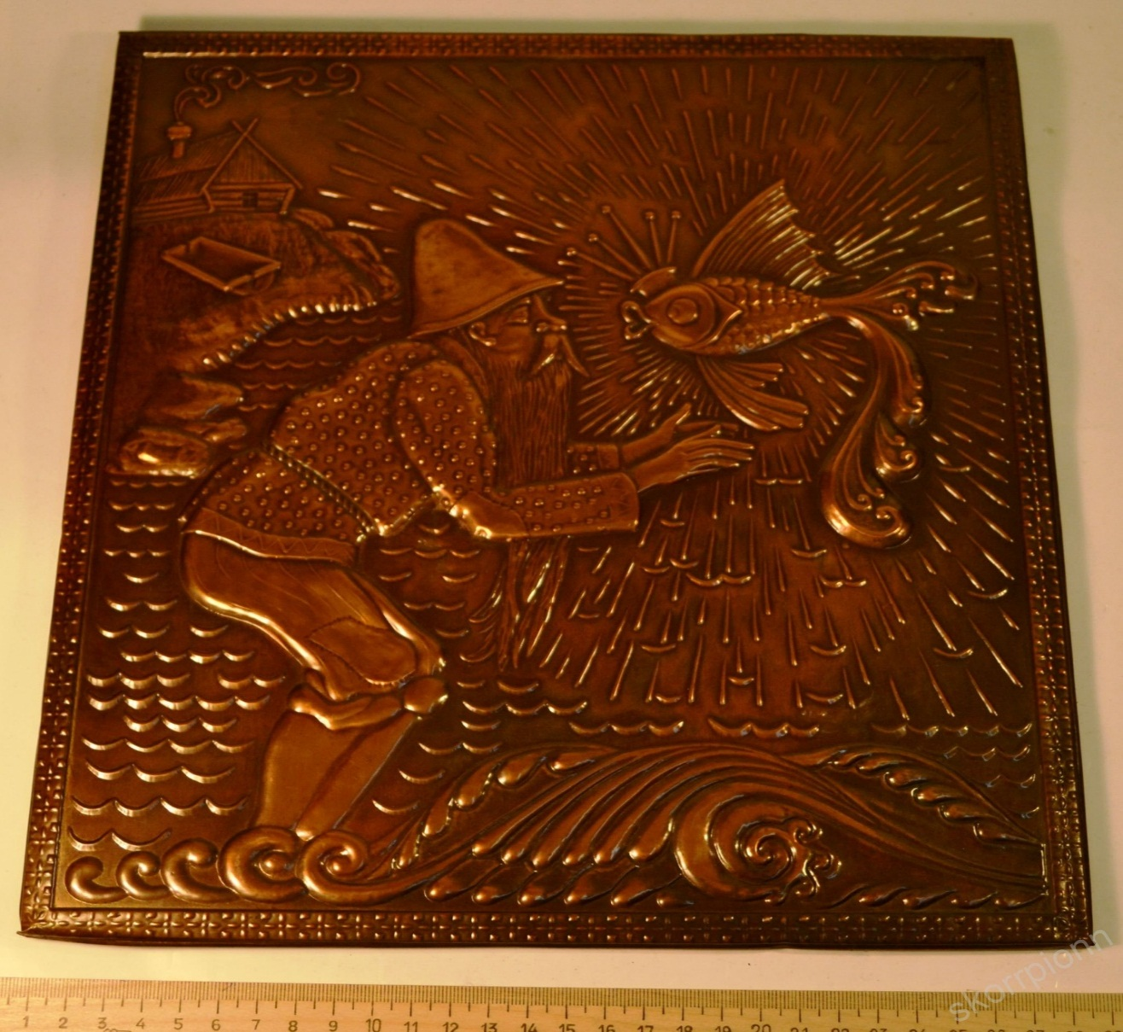

**Подготовила: Воспитатель Курамагомедова П.О.**

**Цель:**

**познакомить педагогов с возможным способом выполнения чеканки в условиях ДОУ**

**Задачи:**

**-поделиться с педагогами техникой чеканки, доступной для использования в работе с дошкольниками старшего возраста**

**-при помощи методов арт-терапии снять эмоциональное напряжение**

**-познакомить педагогов с кинезио технологией**

**-показать метод возможного применения ароматерапии при пальчиковой гимнастике**

**Ход мастер-класса:**

Добрый день, уважаемые коллеги! Рада приветствовать вас в этом уютном зале.

А чтобы мастер-класс был нескучным, вы хотите поиграть?

Мастер-класс пообсуждать?

Вы сегодня ночью спали?

Утром встали, танцевали?

На вопросы отвечали?

Ручки и блокноты взяли?

Что ж, сегодня у вас появится такая возможность…

Позвольте представиться: Курамагомедову Патимат Османовну. Работаю в детском саду №2 , в Гунибском районе селении Бухты.

Мой мастер-класс посвящен древнему искусству чеканки. Человеку свойственно стремиться к красоте и окружать себя красивыми предметами. Чеканку находят при раскопках самых древних цивилизаций.

Чеканка-это технологический процесс изготовления различного рельефа и узоров на металле.

Как правило, используют мягкий пластичный металл: медь, серебро, золото. В этой технике украшают посуду, оружие, различные предметы обихода. Чеканные изделия отличаются прочностью и долговечностью.

На слайдах представлены различные предметы,на которых нанесен рисунок в этой технике.

Вы скажете: «Бесспорно, все это очень красиво, но как сможет ребенок выполнить такую технически сложную работу?»

Для знакомства детей с техникой чеканки я предлагаю вам выполнить вот такую несложную работу.

Перед выполнением чеканки давайте немного разомнемся. Попрошу уважаемых воспитателей

Выйти и встать в круг.

Кинезиологический комплекс: «Ухо-нос» «Колечки»

Нам понадобится лист специальной фольги для чеканки. Она толще, чем пищевая фольга, которую все хозяйки используют на кухне,но тоньше той, на которой работают мастера- профессионалы.

Нам нужно приложить трафарет в центре металлического листа и обвести его по контуру.Делаем мы это при помощи обычнойшариковой ручки с исписанной пастой. Затем на картонную подложку тонким слоем распределяем вату. На картонную заготовку с ватой накладываем металлический лист так, чтобы конур был выпуклым с лицевой стороны. Загибаем края листа по контуру картонной заготовки. Разглаживаем края с помощью ножниц.

Следующий этап-выстукивание выпуклого рельефа. Его добиваются при помощи все той же шариковой ручки. Постукивающими движениями заполняем все пространство вокруг нашего рисунка, не заходя внутрь контура. Чем меньше расстояние между оттисками ручки, тем красивее и рельефнее будет выглядеть готовая чеканка.

Под спокойную мелодию педагоги выполняют работу.

Итак, наши чеканки готовы.Мы на славу потрудились, теперь предлагаю провести небольшой расслабляющий массаж рук с элементами ароматерапии.

Для этого капельку ароматного масла капнем на ладонь и разомнем наши пальцы и ладони.

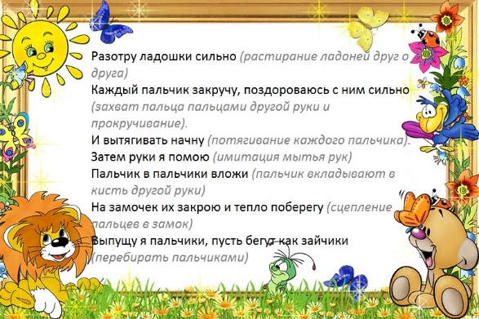

Мой мастер- класс подошел к концу, большое спасибо всем участникам и зрителям!